行政院及所屬各機關出國報告(出國類別:進修)

肝細胞移植

服務機關: 國立臺灣大學醫學院附設醫院外科部
職稱: 主治醫師
姓名:吳耀銘
進修地區: 美國紐約
出國期間:92-12-19 ~ 94-11-27
報告日期:95-2-27

摘要

細胞移植有許多優點，包括較不具侵入性的移植過程，因此將來有可能取代器官移植而成為器官衰竭病人治療的第一選擇。肝細胞移植不管在動物實驗上或臨床上都已被證明可以用來治療多種不同的肝臟疾病，包括慢性肝硬化、急性肝衰竭，及先天性肝臟代謝疾病。但從過去在臨床上所累積的肝細胞移植經驗裡發現仍有許多問題需要克服，包括1﹪－5﹪的捐贈肝細胞不足以完全改善受贈者的肝臟代謝缺失，另外異體移植肝細胞會引起較強的免疫排斥反應所以植入的肝細胞容易被排斥掉等。為建立及發展國內應用肝細胞移植來治療肝臟疾病的研究及技術 筆者於美國從事兩年的肝細胞移植研究 並且得到很好的結果。在動物實驗裡我們發現給予宿主前置訓練可以非常有效的刺激嵌入的移植肝細胞，使其和幹細胞一樣，在宿主體內不斷繁殖，並進而取代宿主肝細胞，有效增加數十倍的肝細胞移植效率。捐贈肝細胞佔據宿主肝臟體積的比率並進而達到完全改善宿主肝臟代謝缺失的治療目標。另外在動物實驗裡我們也發現異體肝細胞需要更強的抗排斥藥物來避免排斥反應的發生；而且有些抗排斥藥物對於移植肝細胞的繁殖有抑制作用。所以選擇抗排斥藥物夠強且沒有其他附加作用的藥物組合將有助於異體移植肝細胞的長期存活。回國後希望能在國內建立肝細胞移植的技術,並繼續從事相關研究,進而把研究成果推廣到臨床成為治療肝臟疾病的一種選擇.

目次

封面 1

摘要 2

目次 3

目的 4

過程 6

重要參考文獻 15

心得 18

建議事項 18

目的
肝病是台灣的國病。根據衛生署的統計，在台灣因慢性肝病及肝硬化所造成的死亡率是日本的三倍，美國的兩倍。同時台灣也是B型肝炎的高盛行區，因為B型肝炎所導致的猛爆型肝炎死亡率也高達80～90%。另外還有為數不少的病人因先天性的肝臟代謝缺失而無法維持正常的生活。針對這些慢性肝硬化、急性肝衰竭及先天性肝臟代謝缺失的病人，目前最有效的治療方式就是肝臟移植。在台灣雖然政府及社會民間不斷宣導器官捐贈的風氣，但捐贈器官來源短缺一直是治療這些肝臟衰竭病人的最大障礙。很多病人因等不到適當的肝臟捐贈而結束生命。近年來我們極力發展活體肝臟捐贈的治療方式，但仍有部分病人因各種不同原因無法受惠於這樣的治療方式，且活體捐贈者的安全及長遠影響一直是我們關心的問題。
細胞移植是近年發展出來對器官衰竭病人的治療方式。細胞移植的好處包括：1.只需要將分離出來的細胞經由注射的方式打入體內，不需要很大的手術傷口去移除舊有器官及植入新器官；所以細胞移植本身是一個相對安全的治療方式，病人恢復極快。 2.分離出的細胞若不馬上使用，亦可冷凍保存，成另一個細胞庫，當病人有需要時，隨時可由細胞庫內挑選與病人組織配對相符合的細胞，解凍並進行移植手術，對一些病情危急的病人有相當大治療上的方便性。 3.若已移植入的細胞在一段時間後已失去功能(如：排斥），可反覆多次的移植新的細胞以維持正常生理功能。 4.通常我們不需要100%的細胞來維持正常的生理功能，舉例來說，30%的肝細胞已足夠維持正常的肝臟代謝需求，所以一個捐贈者所分離出來的細胞可用來治療3個受贈者，對於器官來源短缺的台灣社會而言，是一個很有效益的器官衰竭病人治療方式。因為有這些優點，細胞移植有可能會逐漸取代器官移植而成為治療器官衰竭病人的首選。目前在美國胰島細胞移植臨床上已被成功用來治療糖尿病人，並且得到不錯的成績（一年移植細胞存活率90%）。將來胰島細胞移植有可能取代胰臟移植而被廣泛用來治療糖尿病人。
肝細胞移植在動物實驗上已被證實可以有效地治療各種不同的肝臟疾病，包括慢性肝硬化，急性肝衰竭及先天性代謝疾病。1~8在我們最近所寫的一篇有關肝細胞移植的回顧性文章裡也整理出文獻上近十年所累積的60例臨床上用肝細胞移植來治療肝臟疾病的經驗。9~16從這些累積的臨床經驗我們可發現，肝細胞移植在臨床上的確可以改善上述肝衰竭病人的肝臟代謝功能；但這樣的改善是屬於部分性的，並非完全彌補這些病人的肝臟代謝缺失。至於造成只有部分性的肝臟代謝缺失改善的原因主要在於這些病人只移植1%～5%的肝細胞，而這樣數目的肝細胞沒辦法維持正常的生理需求。因此，如何增加肝細胞所佔受贈者肝臟體積的比率是肝細胞移植在臨床上被廣泛應用前的一大挑戰。為建立及發展國內應用肝細胞移植來治療肝臟疾病的研究及技術,筆者申請於Dec.2003~Nov.2005到 美國紐約Albert Einstein Medical College Prof. Sanjeev Gupta的實驗室從事兩年的肝細胞移植研究。

過程
從筆者在美國所參與的實驗室研究發現受贈者的肝臟在肝細胞移植後會產生缺血-再灌流傷害。也因此每次移植只能注射約2%的捐贈者肝細胞以避免引起受贈者肝臟的不可逆傷害。另外我們也發現這些2%的捐贈者肝細胞只有五分之一能穿透內皮細胞而成功進入受贈者的肝臟內，其餘五分之四（80%）的移植細胞在24～48小時內會被受贈者本身的發炎細胞所清除掉（Kupffer call、monocyte、neutrophil）。25所以每次移植只能有0.4%的捐贈肝細胞嵌入受贈者肝臟內。要提高肝細胞移植的效率第一個努力的方向是提高肝細胞移植後，捐贈細胞嵌入(engraftment)受贈者肝臟內的比率。在動物實驗上，我們證明vasodilators，doxorubicin、cyclophosphamide、monocrotaline、fibronectin等藥物可藉由內皮細胞的破壞有效的增加捐贈細胞的嵌入率。21,22 Gadonium、Rapamycin等藥物可藉由抑制Kuffer cell等發炎細胞的活性，來降低捐贈細胞被清除的機會並增加捐贈細胞的嵌入率。25雖然藉由各種不同的藥物作用可有效的提高捐贈細胞的嵌入率，但最有效的提高肝細胞移植效率的方法是刺激嵌入的捐贈肝細胞在受贈者體內不斷的繁殖(proliferation)，並取代受贈者的肝細胞。我們都知道肝細胞和幹細胞一樣都有很強的增生繁殖能力。提高捐贈細胞的嵌入率最多只能增加5倍的肝細胞移植效率，但若能促使嵌入的捐贈肝細胞不斷地複製繁殖，則能增加幾十倍甚至幾百倍的肝細胞移植率。要如何促使嵌入的捐贈肝細胞在受贈者體內不斷繁殖，受贈者的前置訓練(preconditioning)是一個最重要的關鍵點。一個好的，並且能有效促使嵌入的捐贈肝細胞繁殖的前置訓練必須要能達到兩個目的，包括：1.創造一個有利於肝細胞繁殖的環境(hepatotrophic environment)，目前在動物實驗被證實有效的方法包括部分肝切除，暫時性缺血，注射肝細胞生長因子、四氯化碳等 2.選擇性的抑制宿主肝細胞的繁殖能力，以加強捐贈肝細胞的繁殖競爭力，目前在動物實驗被證實有效的方法包括化學藥物或放射治療引起的宿主細胞傷害。 這兩個目的必須要能同時達到才能最有效的促使嵌入捐贈肝細胞的不斷繁殖，也才能促使捐贈肝細胞廣泛的取代宿主的肝細胞，並進而達到以肝細胞移植來完全改善肝臟代謝的治療目的。在動物實驗裡，多種不同的前置訓練都被證明可有效的促使捐贈肝細胞繁殖並廣泛的取代宿主肝細胞。17~20但這種利用宿主的前置訓練來提高肝細胞移植效率的觀念仍未使用在臨床上。為改善臨床上肝細胞移植對肝臟疾病的治療效果，宿主的前置訓練扮演著急重要的角色，如何將前置訓練在動物實驗所得到的經驗與結果運用在臨床上將是肝細胞移植臨床治療的一大考驗。也因此在計畫中我們預計建立用異體肝細胞移植來治療肝臟疾病的大動物模式，並運用將來臨床上較可行的前置訓練方式（局部放射治療加上局部缺血—local radiation and transient ischemia）在此大動物模式上促進移植肝細胞的繁殖及改善肝細胞移植的療效，以作為肝細胞移植臨床廣泛應用前的基礎。
異體移植仍須用抗排斥藥物來抑制排斥反應的進行以提高移植物的存活率。肝臟本身和其他器官(心臟,腎臟)比起來是比較不容易產生免疫排斥的器官。26早期有人認為肝細胞分離出來後，因為已經排除容易引起免疫反應的膽道內皮細胞，所以分離出來的肝細胞引起的免疫排斥反應應比整個肝臟所引起的反應更輕微。27但根據文獻上有限的證據及我們的實驗發現，異體肝細胞移植所引起的免疫反應其實是相當強。一般器官的免疫排斥反應是經由CD4 T淋巴球幫忙，CD8 T淋巴球中介的機制。但異體肝細胞所引起的免疫排斥反應不僅可以經由此CD4 T淋巴球幫忙，CD8 T淋巴球中介的傳統機制；在沒有CD4T淋巴球的幫忙下CD8 T淋巴球自己也可以引起夠強的免疫反應並排斥掉異體移植物。23,24另外在其他異體移植物可以避免或降低排斥反應的共同刺激阻斷分子（CTLA4Ig、CD40L、ICOS、PD-1），並不能有效延長異體移植肝細胞的存活。28這代表異體移植肝細胞有其他獨特的免疫排斥機制。既然異體移植肝細胞會引起較強烈的免疫排斥反應，因此將來在臨床上的廣泛應用也需較強烈的抗排斥藥物。現在在臨床上使用的抗排斥藥物很多都具有抗細胞繁殖的作用，而且這種抗細胞繁殖的作用不僅偵對免疫細胞，很多實驗都證明這些抗排斥藥物對一些非免疫細胞也有抗細胞繁殖的作用。29因此我們所關心的是將來在臨床上不可避免使用地這些抗排斥藥物除了抗排斥作用之外，是否會對我們的移植捐贈肝細胞產生其他附加的作用？從我們的研究中發現，從細胞嵌入和細胞繁殖的角度來看，FK506（Tacrolimus）和MMF對移植肝細胞並沒有統計學上的差異存在。但Rapamycin對移植肝細胞就有不同的效果，包括它可以藉由抑制宿主發炎細胞的侵入，減少移植肝細胞被清除的機會並增加2倍的移植肝細胞嵌入；但rapamycin卻也同時完全抑制嵌入捐贈肝細胞的繁殖。我們這些不同抗排斥藥物對移植肝細胞附加作用的實驗結果對將來臨床上選擇適當的抗排斥藥物來抑制異體肝細胞移植的免疫反應有很大的助益。當我們在選擇抗排斥藥物時，除了考慮他的抗排斥效果之外，還需考慮他對於移植肝細胞所可能產生的除了抗排斥作用以外的附加作用。因此在本計畫裡，我們也將使用不同的抗排斥藥物在所建立的大動物異體肝細胞移植模式，嘗試找出最適當的藥物組合，以作為將來臨床應用的基礎。

筆者過去兩年在美國紐約Albert Einstein Medical College 的Liver Research Center從事肝細胞移植的研究，並得到許多有趣的結果，希望回國後也能繼續從事相關研究，並將肝細胞移植應用在臨床上成為肝臟衰竭病人的治療方式，茲將筆者的研究成果簡述如下：

- 宿主肝臟內廣泛性的捐贈肝細胞繁殖—一個新的非侵入性，非基因轉殖性的前置訓練模式
如何增進肝細胞移植的效率是在臨床廣泛應用的一大挑戰，我們研究發展出一個新的，非侵入慶，非基因轉殖性的宿主前置訓練方式。此宿主前置訓練方式包括肝細胞移植前的cytochrom P450（CYP）誘導藥物及 monocrotaline (MCT)，另外在肝細胞移植後我們給予甲狀腺素（triiodothyronine (T3))。在此新的宿主前置訓練方式下，我們不僅可以增加3倍的移植肝細胞嵌入(engraftment)，同時也可以很有效的促進嵌入的肝細胞繁殖(proliferation)，使得在細胞移植後兩個月，宿主肝臟已有70%被捐贈肝細胞所取代(repopulation)。
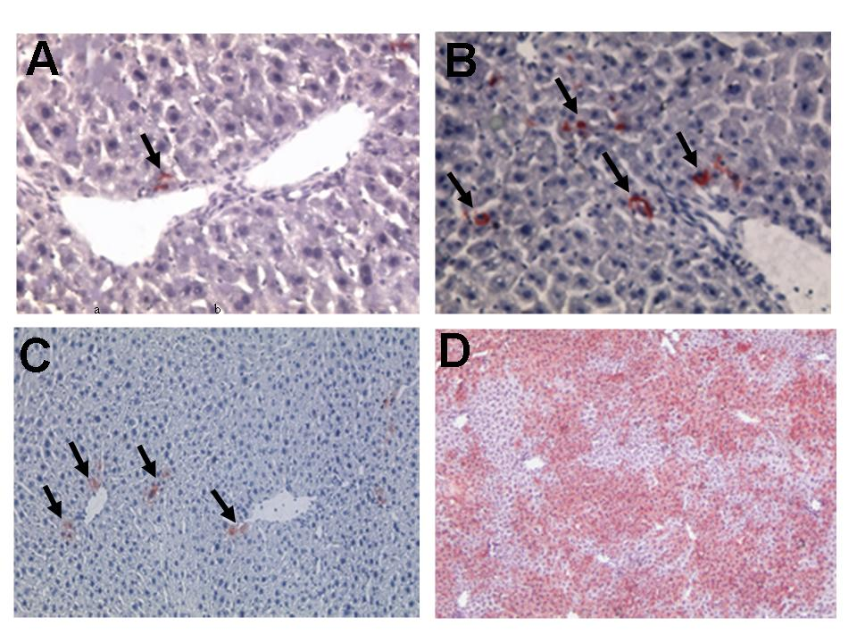

圖1：用D PP₄化學組織染色法來對移植肝細胞做形態學上的分析。移植肝細胞可顯現DPP₄染色（紅色,箭頭）因此可輕易的被認出。 (a)在控制組我們得到只有169 ± 7個移植細胞在每100個門脈區。 (b) 宿主前置訓練後細胞嵌入率顯著改善，增加3倍到517 ± 31個移植細胞在每100個門脈區。 (c)嵌入的移植肝細胞假如沒有前置訓練的話，永遠都保持著單個細胞的狀態，即使在移植後兩個月仍沒有任何繁殖跡象。 (d)宿主在經過前置訓練及細胞移植後的甲狀腺素治療後，移植肝細胞可在宿主肝臟內大量繁殖並取代原有的宿主肝細胞。在肝細胞移植後兩個月，宿主肝臟已有70%被捐贈肝細胞所取代（a、b—400X，細胞移植後7天，c、d—100X，細胞移植後2個月）。

圖2：定量分析宿主在前置訓練後，移植肝細胞在宿主肝臟內的繁殖效率。

- Rapamycin對肝細胞移植的雙向效果—促進移植肝細胞的嵌入(engraftment)但抑制移植肝細胞的繁殖(proliferation)
異體移植需要抗排斥藥物來避免排斥反應的發生及延長異體移植物的存活。大部分目前臨床上所使用的抗排斥藥物不僅作用在免疫細胞，同時也作用在非免疫細胞。Rapamycin對移植肝細胞有雙向的效果，包括促進移植肝細胞的嵌入但抑制移植肝細胞的繁殖。這雙向的附加作用使得Rapamycin對移植細胞沒有繁殖能力的異體細胞移植來說（如islet cell、胰島細胞移植）具有加成的效果，但對移植細胞有很強繁殖能力的異體細胞移植來說（如肝細胞、幹細胞），並不是一個很好的選擇。
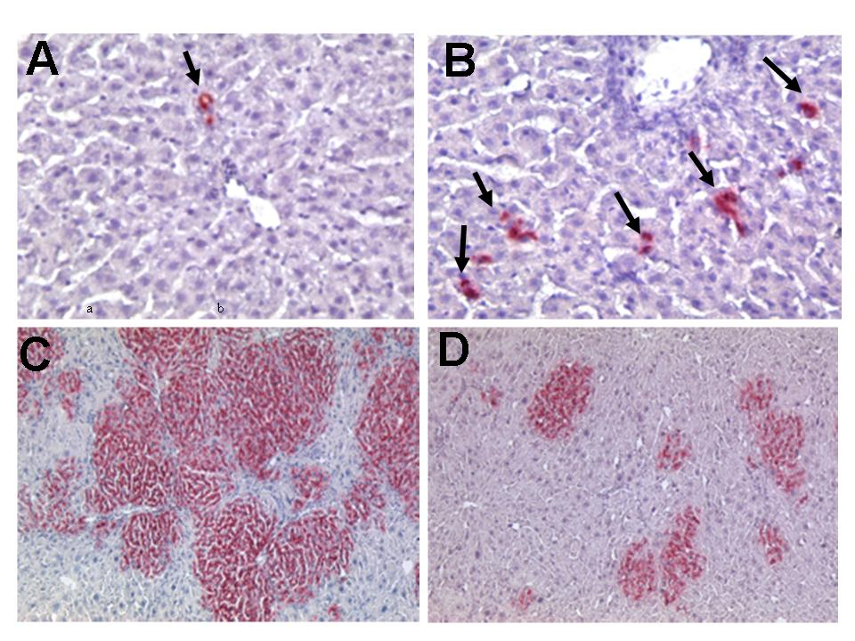
圖3：Rapamycin在肝細胞移植的雙向效果。在DPP₄組織化學染色後移植肝細胞可被輕易認出（紅色箭頭）。 (a) 在控制組的動物可發現只有970±375移植肝細胞在每立方公釐的宿主肝臟內。 (b)在rapamycin治療後，移植肝細胞的嵌入率可增加2倍以上到2318±74移植肝細胞在每立方公釐的宿主肝臟內。 (c)控制組的動物宿主在經過retrosine及部分肝切除的前置訓練後，移植肝細胞可在移植後3個禮拜取代50%的宿主肝細胞。 (d)動物宿主在接受rapamycin的治療後抑制了移植肝細胞的繁殖（a、b—400X，肝細胞移植後一個禮拜，c、d—100X，肝細胞移植後三個禮拜）。

Untreated MMF Rapamycin

圖4：Ki-67免疫染色來偵測肝細胞的複製。在部分肝切除後30個小時，在控制組或MMF治療的動物有超過70%的肝細胞在積極的複製，但Rapamycin治療後，積極複製的肝細胞被抑制到20%。

- Connexin32對於移植肝細胞長期存活的重要角色

Connexin32是肝臟內構成肝細胞彼此間間隔接合點( gap junction)的主要蛋白質。在以前的實驗裡我們證明宿主肝細胞的connexin32表現在細胞移植後會短暫消失。此間隔接合點的短暫消失也有助於肝移植細胞嵌入宿主肝細胞間。在移植肝細胞嵌入宿主肝細胞間後，它必須重新建立和宿主肝細胞間的間隔接合點，以便能和宿主肝細胞間有雙向的訊息傳遞。在我們的實驗裡發現。當我們使用connexin32 knock out的老鼠當捐贈者時，移植肝細胞因沒有connexin32的表現，所以無法和宿主肝細胞建立彼此間雙向的訊息傳遞管道，因此也無法在宿主肝臟內長期存活。我們的這個實驗更進一步證明connexin32在移植肝細胞長期存活的重要性。
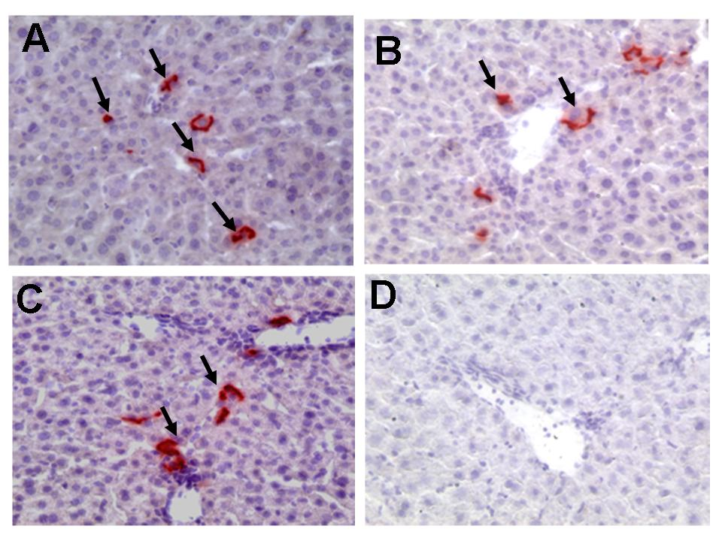
圖5：connexin32在移植肝細胞長期存活的重要角色。移植肝細胞可藉由DPP₄組織化學染色來追蹤（紅色箭頭）。 (a)從野生種老鼠來的捐贈肝細胞在移植後一個禮拜可完全嵌入宿主肝細胞間並建立和宿主肝細胞的鍵結關係（直線型的DPP₄染色）。 (b)從野生種老鼠來的捐贈肝細胞在移植後可長期存活並保持一定的嵌入細胞數目。 (c)從connexin32缺陷老鼠來的捐贈肝細胞在移植後可移動到宿主肝細胞間，但因為沒辦法和宿主肝細胞間重新建立連結關係，所以移植細胞在一個禮拜後就消失不見(d)（a、b—野生種老鼠肝細胞捐贈者，c、d—connexin32缺陷老鼠肝細胞捐贈者，a、c—肝細胞移植後一個禮拜，b、d—肝細胞移植後兩個禮拜，400X）。

圖6：定量分析從不同捐贈者來的肝細胞在移植後的嵌入率。野生種的肝細胞可以長期存活並維持一定的嵌入細胞數。Connexin32缺陷的肝細胞在一個禮拜後就消失不見。Connexin32 heterozygous的肝細胞只能稍微延長存活到10天，之後也消失不見。

目前用肝細胞移植來治療肝臟疾病在小動物實驗上有很好的結果。臨床上證明肝細胞移植可被用來治療各種不同的肝臟疾病。但為有效提升肝細胞移植的療效，宿主的前置訓練及適當的抗排斥藥物選擇是兩個重大的關鍵。世界各國已有多個研究中心致力於這方面的研究。我們本身也有多年肝細胞分離、體外培養、體內移植的經驗。筆者過去兩年在美國偵對肝細胞移植的研究也在小動物模式上獲得許多有趣的成果。因此希望建立大動物的模式，並在大動物模式上進行宿主的前置訓練及抗排斥藥物選擇的實驗，以作為將來臨床廣泛應用的基礎。

重要參考文獻
- Gagandeep S, Rajvanshi P, Sokhi RP, Slehria S, Palestro CJ, Bhargava KK, Gupta S. Transplanted Hepatocytes engraft, survive, and proliferate in the liver of rats with carbon tetrachloride-induced cirrhosis. J Patho 2000;191:78-85
- Kobayashi N, Ito M, Nakamura J, Cai J, Gao C, Hammel JM, Fox IJ. Hepatocytes transplantation in rats with decompensated cirrhosis. Hepatology 2000;31:851-7
- Nagata H, Ito M, Cai J, Edge AS, Platt JL, Fox IJ. Treatment of cirrhosis and liver failure in rats by hepatocytes xenotransplantation. Gastroenterology 2003;124:422-31
- Gupta S, Rajvanshi P, Irani AN, Palestro CJ, Bhargava KK. Integration and proliferation of transplanted cells in hepatic parenchyma following D-galactosamine-induced acute injury in F344 rats. J Pathol 2000;190:203-10
- Mitchell C, Mignom A, Guidotti JE, Besnard S, Fabre M, Duverger N, Parlier D, Tedgui A, Kahn A, Gilgenkrantz H. Therapeutic liver repopulation in a mouse model of hypercholesterolemia. Hum Mol Genet. 2000;9:1597-602
- Yoshida Y, Tokusashi Y, Lee GH, Ogawa K. Intrahepatic transplantation of normal Hepatocytes prevents Wilson’s disease in Long-Evans cinnamon rats. Gastroenterology 1996;111:1654-60
- Malhi H, Irani AN, Volenberg I, Schilsky ML, Gupta S. Early cell transplantation in LEC rats modeling Wilson’s disease eliminates hepatic copper with reversal of liver disease. Gastroenterology 2002;122:438-47
- De Vree JML, Ottenhoff R, Bosma PJ, Smith AJ, Aten J, Oude Elferink RP. Correction of liver disease by hepatocytes transplantation in a mouse model of progressive familial intrahepatic cholestasis. Gastroenterology 2000;119:1720-30
- Strom SC, Fisher RA, Thompson MT, Sanyal AJ, Cole PE, Ham JM, Posner MP. Hepatocytes transplantation as a bridge to orthotopic liver transplantation in terminal liver failure. Transplantation 1997;63:559-69
- Mitry RR, Dhawan A, Hughes RD, Bansal S, Lehec S, Terry C, Heaton ND, Karani JB, Mieli-Vergani G, Rela M. One liver, three recipients: Segment IV from split-liver procedures as a source of hepatocytes for cell transplantation. Transplantation 2004;77:1614-6
- Horslen SP, McCowan TC, Goertzen TC, Warkentin PI, Cai HB, Strom SC, Fox IJ. Isolated hepatocytes transplantation in a infant with a severe urea cycle disorder. Pediatrics 2003,111:1262-7
- Stephenne X, Najimi M, Smets F, Reding R, de Ville de Goyet J, Sokal EM. Cryopreserved liver cell transplantation controls ornithine transcarbamylase deficient patient while awaiting liver transplantation. Am J Transplant 2005;5:2058-2061
- Fox IJ, Chowdhury JR, Kaufman SS, Goertzen TC, Chowdhury NR, Warkentin PI, Dorko K, Sauter BV, Strom SC. Treatment of the Crigler-Najjar syndrome type Ⅰwith hepatocytes transplantation. N Engl J Med 1998;338:1422-6
- Ambrosino G, Varotto S, Strom SC, Guariso G, Franchin E, Miotto D, Caenazzo L, Basso S, Carraro P, Valente ML, D’Amico D. Isolated hepatocyte transplantation for Crigler-Najjar syndrome type 1. Cell Transplant 2005;14:151-7
- Dhawan A, Mitry RR, Hughes RD, Lehec S, Terry C, Bansal S, Arya R, Wade JJ, Verma A, Heaton ND, Rela M, Mieli-Vergani G.. Hepatocyte transplantation for inherited factor Ⅶ deficiency. Transplantation 2004;78:1812-4
- Muraca M, Gerunda G, Neri D, Vilei M, Granato A, Feltracco P, Meroni M, Giron G, Burlina AB. Hepatocyte transplantation as a treatment for glycogen storage disease type 1a. Lancet 2002;359:317-8
- Overturf K, Al-Dhalimy M, Tanguay R, Brantly M, Ou CN, Finegold M, Grompe M. Hepatocytes corrected by gene therapy are selected in vivo in a murine model of hereditary tyrosinemia type 1. Nat Genet 1996;12:266-73
- Laconi E, Oren R, Mukhopadhyay DK, Hurston E, Laconi S, Pani P, Dabeva MD, Shafritz DA. Long-term, near-total liver replacement by transplantation of isolated hepatocytes in rats treated with retrosine. Am J Pathol 1998;153:319-329
- Malhi H, Gorla GR, Irani AN, Annamaneni P, Gupta S. Cell transplantation after oxidative hepatic preconditioning with radiation and ischemia-reperfusion leads to extensive liver repopulation. PNAS 2002;99:13114-9
- Oren R, Dabeva MD, Kamezis AN, Petkov PM, Rosencrantz R, Sandhu JP, Moss SF, Wang S, Hurston E, Laconi E, Holt PR, Thung SN, Zhu L, Shafritz DA. Role of thyroid hormone in stimulating liver repopulation in the rat by transplanted Hepatocytes. Hepatology 1999;30:903-13
- Malhi H, Annamaneni P, Slehria S, Joseph B, Bhargava KK, Palestro CJ, Novikoff PM, Gupta S. Cyclophosphamide disrupts hepatic sinusoidal endothelium and improved transplanted cell engraftment in rat liver. Hepatology 2002;36:112-21
- Kim KS, Joseph B, Inada M, Gupta S. Regulation of hepatocytes engraftment and proliferation after cytotoxic drug-induced perturbation of the rat liver. Transplantation 2005;80:653-9
- Bumgardner GL, Orosz CG: Unusual patterns of Alloimmunity evoked by allogeneic liver parenchyma cells. Immunol Rev. 2000;174:260-79
- Bumgardner GL, Li J, Prologo JD, Heininger M, Orosz CG. Patterns of immune responses evoked by allogeneic hepatocytes. Evidence for independent co-dominant roles for CD4+ and CD8+ T-cell responses in acute rejection. Transplantation 1999;68:555-562
- Joseph B, Malhi H, Bhargava KK, Palestro CJ, McCuskey RS, Gupta S. Kupffer cells participate in early clearance of syngeneic hepatocytes transplanted in the rat liver. Gastroenterology 2002;123:1677-85
- Starzl TE. The “privileged” liver and hepatic tolerogenicity. Liver Transpl 2001;7:918-20
- Strom SC, Chowdhury JR, Fox IJ. Hepatocyte transplantation for the treatment of human disease. Semin Liver Dis 1999;19:39-48
- Bumgardner GL, Li J, Heininger M, Orosz CG. Co-stimulation pathways in host immune response to allogeneic hepatocytes. Transplantation 1998;66:1841-5
- Zhu J, Wu J, Frizell E, Liu SL, Bashey R, Rubin R, Norton P, Zern MA. Rapamycin inhibits hepatic stellate cell proliferation in vitro and limits fibrogenesis in an in vivo model of liver fibrosis. Gastroenterology 1999;117:1198-204

心得

首先要感謝師長及院方的支持, 讓我有此機會出國進修,最大的心得是: 細胞移植是將來的趨勢, 有可能取代器官移植成為治療器官衰竭病人的首選, 因此我們在國內也應積極發展此項治療方式的研究及臨床應用, 並希望自己回國後能將在國外所學習的技術及觀念帶回國內, 繼續從事相關研究 .

建議事項
- 用肝細胞移植來治療肝臟疾病在國外已有不錯的動物實驗結果及初步的臨床經驗, 但國內從事相關研究的人才及資源很少. 需鼓勵更多的人才及資源投入相關研究.
- 由動物實驗結果得知, 宿主的前置訓練(preconditioning)是改善肝細胞移植治療效果的有效方式. 如何將宿主的前置訓練運用到臨床上是臨床上廣泛應用肝細胞移植來治療肝臟疾病的一大挑戰. 我們應投入宿主前置訓練的相關研究, 以期能趕上甚至超越國外的進展.

